**Recepten Niamh**

**Naan met rosbief, kruidendressing, courgette, koolrabi, appelsien en parmezaan**

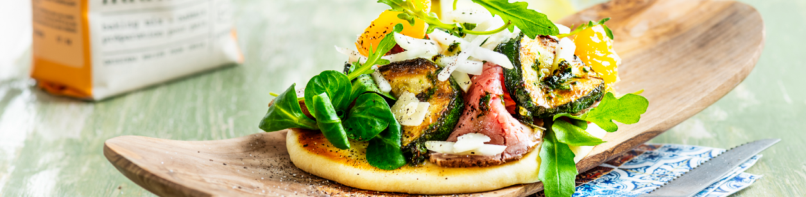

**ingrediënten   
  
voor 12 naanbroodjes**

* 500 g Mix voor naan
* 280 ml water (kamertemperatuur)
* 25 ml olijfolie
* Strooi bij het bewerken van je deeg steeds bloem over het werkvlak/deegrol/deeg

**voor de kruidendressing**

* 2 el olijfolie
* verse kruiden zoals basilicum, peterselie, salie, oregano, etc.
* peper en zout

**voor de topping**

* ½ courgette
* 1 koolrabi
* 2 appelsienen
* 150 g verse rosbief
* 50 g jonge sla
* 100 g parmezaanschilfers
* olijfolie
* peper en zout

**bereiding**

**maak het naanbrood**

1. Voeg mix, water en olie samen en kneed 5 minuten tot een soepel deeg met de hand of met een keukenrobot.
2. Bedek het deeg met een keukenhanddoek. Laat 60 minuten rijzen op kamertemperatuur. Verdeel het deeg in 12 stukken en bol op. Laat 10 minuten afgedekt rijzen op kamertemperatuur.
3. Rol de deegbollen uit tot een ovaal (12 cm x 18 cm). Zet een antikleefpan op een middelhoog vuur. Bak elke naan aan beide zijden goudbruin.

**maak de kruidendressing**

1. Maak een kruidendressing door de olijfolie te mengen met de verse, fijngesnipperde kruiden. Breng op smaak met peper en zout.

**maak de topping**

1. Snijd de courgette in sneetjes van ongeveer 2 mm. Haal de sneetjes door wat olijfolie en rooster gedurende 15 à 20 min in een oven op 175°C.
2. Haal de pel van de koolrabi en rasp het witte vruchtvlees.
3. Pel de appelsien en snijd in sneetjes. Snijd elke snede in 2.
4. Beleg een naan met rosbief, geroosterde courgette, geraspte koolrabi, enkele stukjes appelsien en jonge sla. Werk af met parmezaanschilfers en de kruidendressing.

**Naan met zoete aardappelspread, forel, avocado, hazelnoten, erwten en tuinkers**

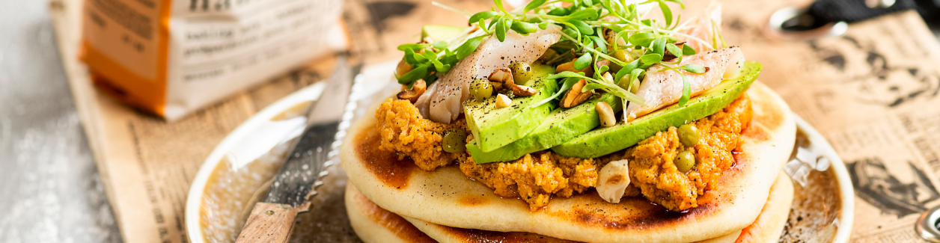

**ingrediënten   
  
voor 4 naanbroodjes**

* 167 g Mix voor naan
* 94 ml water (kamertemperatuur)
* 8 ml olijfolie
* Strooi bij het bewerken van je deeg steeds bloem over het werkvlak/deegrol/deeg

**voor de zoete aardappelspread**

* 400 g zoete aardappel
* 1 el olijfolie
* ½ chilipeper
* 150 g kikkererwten in blik
* 2 lookteentjes
* ¼ tl curcuma
* ¼ tl lookpoeder
* ¼ tl curry poeder

**verder**

* 2 avocado’s
* 100 g erwten (in blik of verse erwten)
* handvol geroosterde hazelnoten
* 4 gerookte forelfilets
* 1 pakje waterkers of tuinkers
* peper en zout

**bereiding**

**maak de zoete aardappelspread**

1. Schil de zoete aardappelen, snijd ze in kleine blokjes en kook ze gaar in een kom gezouten water. Laat de aardappelen uitlekken en eventjes afkoelen.
2. Doe ze in een mengkom samen met de olie, de halve chili peper, de uitgelekte kikkererwten, de lookteentjes en de kruiden.
3. Mix alles tot een smeuïge pasta. Is de pasta te dik, voeg er dan wat vocht van de kikkererwten aan toe. Breng nog verder op smaak met wat zout.
4. Je kan de zoete aardappelspread gerust enkele dagen bewaren in een goed afgesloten pot in de koelkast.

**maak het naanbrood**

1. Voeg mix, water en olie samen en kneed 5 minuten tot een soepel deeg met de hand of met een keukenrobot.
2. Bedek het deeg met een keukenhanddoek. Laat 60 minuten rijzen op kamertemperatuur. Verdeel het deeg in 4 stukken en bol op. Laat 10 minuten afgedekt rijzen op kamertemperatuur.
3. Rol de deegbollen uit tot een ovaal (12 cm x 18 cm). Zet een antikleefpan op een middelhoog vuur. Bak elke naan aan beide zijden goudbruin.

**werk het recept af**

1. Schil de avocado’s, haal de pitten eruit en snijd het vruchtvlees in dikke sneden.
2. Laat de erwten uitlekken en dep ze droog. Gebruik je verse erwten, haal ze dan uit hun schil en kook ze gaar in een kom gezouten water.
3. Hak de noten grof en rooster ze in een pan.
4. Beleg de naanbroodjes met de zoete aardappelspread, avocado, erwten en een forelfilet. Werk af met de geroosterde noten, tuinkers, peper en zout.

**Turks brood met zelfgemaakte ketchup, smeltkaas, ham en aubergine**

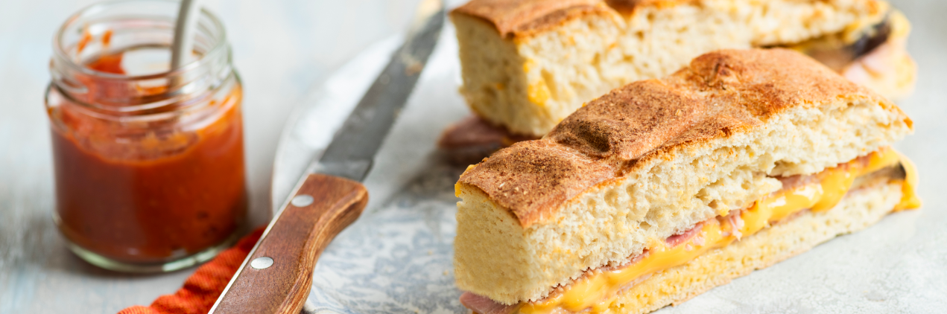

**voor 2 pide broden**

* 500 g Mix voor pide
* 310 ml koel water (uit de koelkast)
* 50 g standaardbloem
* 100 ml water (kamertemperatuur)
* Strooi bij het bewerken van je deeg steeds bloem over het werkvlak/deegrol/deeg.

**voor de ketchup**

* 1 ui
* ¼ kl cayennepeper
* 5 stukjes kruidnagel
* ¼ kl kaneel
* 2 teentjes look
* 1 klein blikje tomatenpuree
* 1 blik gepelde tomaten
* 1 à 2 sl bruine suiker, afhankelijk hoe zoet je je ketchup wenst
* 1 sl appelazijn of druivenazijn
* olijfolie
* zout

**voor de vulling**

* 1 aubergine
* 2 pakken cheddar smeltkaas
* 6 sneden gekookte ham
* olijfolie

**bereiding**

**maak het brood**

1. Voeg mix en koel water samen en kneed 10 minuten tot een soepel deeg met de keukenrobot of met de hand. Zorg dat de deegtemperatuur onder 25 °C blijft.
2. Verdeel het deeg in 2 bollen. Bedek met een keukenhanddoek. Laat 10 minuten rijzen op kamertemperatuur.
3. Rol elke deegbol uit tot een rechthoek (25 cm x 15 cm). Leg op een bakplaat met bakpapier. Laat 25 minuten afgedekt rijzen op kamertemperatuur.
4. Meng standaardbloem en water tot een papje. Strijk een deel uit over het deeg.
5. Bevochtig je vingers met de rest van het papje. Maak een ruitjespatroon door met je vingers zeer diep in het deeg te duwen.
6. Bak de pides 25 minuten in een voorverwarmde oven op 190 °C.

**maak de ketchup**

1. Doe een beetje olijfolie in een pan. Snijd de ui en de look fijn en laat die bruinen in de olie. Voeg er dan de cayennepeper, kruidnagel en kaneel aan toe. Laat alles nog wat roosteren zodat de smaken goed vrijkomen.
2. Voeg er de tomatenpuree aan toe en meng het geheel goed. Pas daarna doe je het blik gepelde tomaten erbij, de bruine suiker, de azijn en wat zout.
3. Laat het geheel koken totdat de saus dikker wordt.
4. Haal de saus door een mixer en bewaar de ketchup in een gesteriliseerde pot. Zo bewaart hij extra lang.

**maak de vulling**

1. Snijd de aubergine in dikke sneden, overgiet met flink wat olijfolie en gril in een grillpan. Laat afkoelen.
2. Snijd de pide doormidden en beleg de onderkant met smeltkaas, gekookte ham en de gegrilde aubergines. Leg de bovenkant van de pide op het beleg. Wikkel de pide in aluminiumfolie.
3. Verwarm de oven voor op 180°C en verwarm de pide croque zo’n 10 à 15 minuten totdat de kaas smelt.
4. Snijd de pide in lange repen van ongeveer 4 à 5 cm breed. En snijd iedere reep in tweeën. Dien op met zelfgemaakte ketchup.

**Turks brood met geitenkaas en geroosterde groenten gegrild op de BBQ**

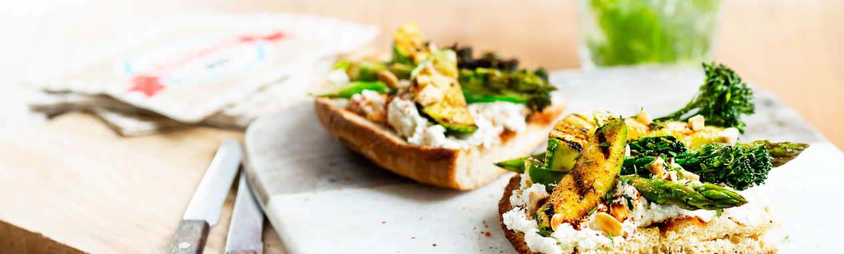

**ingrediënten**

**voor 1 pide brood**

* 250 g Mix voor pide
* 155 ml koel water (uit de koelkast)
* 25 g standaardbloem
* 50 ml water (kamertemperatuur)
* Strooi bij het bewerken van je deeg steeds bloem over het werkvlak/deegrol/deeg.

**voor de vulling**

* ½ courgette
* 1 pak jonge groene asperges
* 200 g broccolini
* handvol verse tijm
* handvol verse citroentijm
* 1 el gerookt paprikapoeder
* 100 g amandel (grof gemalen)
* 150 g verse geitenkaas
* 1 el piment d’espelette
* olie
* peper en zout

**bereiding**

**maak het brood**

1. Voeg mix en koel water samen en kneed 10 minuten tot een soepel deeg met de keukenrobot of met de hand. Zorg dat de deegtemperatuur onder 25 °C blijft.
2. Vorm het deeg tot een bol. Bedek met een keukenhanddoek. Laat 10 minuten rijzen op kamertemperatuur.
3. Rol de deegbol uit tot een rechthoek (25 cm x 15 cm). Leg op een bakplaat met bakpapier. Laat 25 minuten afgedekt rijzen op kamertemperatuur.
4. Meng standaardbloem en water tot een papje. Strijk een deel uit over het deeg.
5. Bevochtig je vingers met de rest van het papje. Maak een ruitjespatroon door met je vingers zeer diep in het deeg te duwen.
6. Bak de pide 25 minuten in een voorverwarmde oven op 190 °C.

**maak de vulling**

1. Spoel de courgette, de asperges en de broccolini. Doe ze in een grote, platte schaal en overgiet met olie, verse tijm, peper, zout en paprikapoeder. Meng de groenten goed onder de olie.
2. Rooster ondertussen de amandelstukjes in een droge pan.
3. Snijd de pide in 4 en nog eens doormidden. Besprenkel iedere helft met olie en gril de broodjes enkele minuten op de BBQ. Gril ook de groenten op de BBQ.
4. Neem alles van de BBQ en beleg de broodjes met de gegrilde groenten en verse geitenkaas. Werk af met de geroosterde amandelstukjes en piment d’espelette.